**تغذية الرياضيين**

**اكاديمية النقابة العامة للمهن الرياضية**

**تغذية الرياضيين**

1. **تعريف التغذية :**

مجموع العمليات التي بواسطتها يحصل الكائن الحي على الغذاء أو العناصر الغذائية الضرورية للحياة ، وهي العالقة المتناغمة وكفاية المواد الغذائية للحاجات ليس فقط من الناحية الفسيولوجية ولكن ايضا من الناحية النفسية.

التغذية Nutrition هي علم دراسة مكونات ما يتطلبه جسم الإنسان من المواد الغذائية اللازمة، ومدى الاستفادة منها طبقاً للعديد من المتغيرات التي قد يكون في مقدمتها العمر الزمني (السن) والنوع (الجنس) والظروف الجوية (الطقس) والحالة الاقتصادية والحالة الاجتماعية وطبيعة العمل الذي يؤديه الإنسان، ووظيفته، والحالة البيولوجية والصحية للجسم

1. **علم التغذية :**

هو علم يدرس العمليات الحيوية والكيميائية التي يستعملها االنسان في اخذ المواد الغذائية واستخدامها لالستفادة منها في جسمه من حيث هضمها وامتاصاصها ونقلها وتمثيلها الغذائي . كما يهدف الى المحافظة واسترجاع الحالة الصحية .

فهو علم مرتبط بمعرفة مكونات المواد الغذائية من الناحية الطاقة ومن الناحية الكمية ، العلاقة بين الدهون, الكربوهيدرات , البروتينات والفيتامينات والاملاح المعدنية( ودراسة ما ستصبح عليه هذه المواد في الجسم بمعنى ماسيحدث لها في الجهاز الهضمي وامتصاصها ومختلف عمليات الأبض .

1. **المغذيات :**

وهي مكونات الغذاء القابلة للهضم واالمتصاص , والتي تتمثل بالنشويات والدهون والبروتينات والتي تسمى مغذيات الطاقة والنمو .

1. **نقص التغذية :**

وهو ان يستهلك االإنسان اقل مما يحتاج جسمه من الغذاء لفترة طويلة مما يؤدي الى ظهور امراض والتي تختلف باختلاف المغذيات الناقصة في غذائه

1. **زيادة التغذية :**

وهو ان يستهلك الفرد اكثر مما يحتاجه الجسم من الغذاء لفترة طويلة مما يؤدي الى ظهور بعض اعراض سوء التغذية ومنها السمنة .

1. **التغذية المناسبة :**

وهي وصول جميع المغذيات الضرورية في الغذاء الى جسم الانسان للمحافظة على صحته في افضل مستوى يمكن الوصول اليه .

1. **الكفاية الغذائية :** هي توافر كميات الغذاء الالزمة لسد االحتياجات المثالية من المقتنيات للعناصر الغذائية بما يحفظ الصحة ويمنع ظهور امراض سوء التغذية
2. **القيمة الغذائية :** تمثل القيمة الغذائية للغذاء ما يحتويه هذا الغذاء من عناصر غذائية محسوبة على اساس وزن معين من الغذاء , ويمكن الحصول على بيانات القيمة الغذائية من جداول معينة تسمي جداول تركيب االأغذية . من خلال نشاط كل شخص و حالته الصحية يمكن لنا تحديد الوجبة المثالية اليومية , اي يتعلق الامر بالتوازن الغذائي الخاص لكل فرد
3. **التربية الغذائية :**

اي معرفة تطبيق المعطيات النظرية في علم التغذية في حياتنا اليومية والرياضيية وتهدف التربية الغذائية لتغيير المفاهيم والتصورات والمعارف والاستعدادات والسلوكيات لشخص ما او مجموعة من الاشخاص وتتمثل في :أولا اتباع نمط التغذية والسلوكيات الغذائية والمحافظة على المكتسبات المحصل عليها وباقل تاثير ممكن على المستوى الفردي والعائلي ثانيا الوقاية من خلال مراقبة الأغذية و اتباع الاشتراطات الصحية لسلامة الغذاء.

**إرشادات تغذية :**

* الأطعمة المفضلة (الخضروات الورقية الخضراء).
* الفاكهة ذات مؤشر سكري منخفض والمحتوية علي الألياف.
* تناول الخبز المحتوي علي الحبة الكاملة.
* تناول الحبة الكاملة (البليلة).
* شرب ماء 8 : 10 أكواب في اليوم.
* مشروبات مثل (شاي أخضر– قرفة – كراوية – ينسون – جنزبيل).
* الابتعاد عن المقليات والمأكولات السريعة.
* الابتعاد عن المشروبات الغازية.
* مواعيد الأكل تكون موحدة وبين الوجبة والأخرة أربع ساعات.

ومن أهم النصائح الواجب اتباعها:

* ضرورة تناول غذاء متوازن يحتوي على جميع العناصر الغذائية، ويستحسن تناول 3 وجبات رئيسية بالإضافة إلى وجبتين خفيفتين (سناك).
* التقليل من تناول الأغذية الغنية بالدهون، مثل المقليات والحلويات الدسمة.
* يجب ألا يقلل الرياضي في طعامه بغرض إنقاص الوزن؛ كون البرنامج الرياضي المجهد يصاحبه دائماً ازدياد في معدلات التمثيل الغذائي والذي بالتالي يتطلب زيادة في معدل استهلاك السعرات الحرارية من الفرد.
* يفضل التقليل من استعمال المكملات الغذائية، ومكملات الكربوهيدرات، وبدائل الوجبات من السوائل التي من المفترض أنها تساعد في بناء العضلات؛ كون المصادر الغذائية الطبيعية أفضل بكثير من المكملات الغذائية.
* ضرورة الاعتدال في استخدام مادة الكافيين التي تساعد الرياضيين على رفع الأداء الرياضي، وزيادة الطاقة، وتأخير الإحساس بالتعب، وزيادة الإنتباه واليقظة، وتحفيز الجهاز العصبي، ولكن إذا استعملت بكميات كبيرة قد تؤدي إلى الغثيان، والصداع، وزيادة في ضربات القلب، وارتجاف العضلات، بالإضافة إلى أنها تزيد من فقدان السوائل مما يؤدي إلى الجفاف.
* التقليل من تناول الأغذية المالحة والمدخنة التي تسبب العطش.
* ضرورة الإكثار من شرب الماء قبل التمرين الرياضي الشاق وكذلك أثنائه وبعد الإنتهاء منه لتعويض الفاقد من السوائل.
* لا ينصح أبدأَ بتناول مشروبات الطاقة للرياضيين، فبالرغم من أنه قد يشعر الرياضي بعد تناولها باليقظة والنشاط ولكن سرعان ما يشعر بالخمول والإرهاق بعد فترة من تناولها مما قد يؤثر على أداء الرياضي، بالإضافة إلى أضرارها البالغة على الجسم وخاصة على القلب.

**نصائح غذائية ما قبل التمرين :**

يفضل تناول الوجبات الكبيرة قبل التمرين بـ 3-4 ساعات، وذلك لإعطاء الجسم فرصة كافية لهضم الطعام حيث أن تناول الطعام قبل التمرين مباشرة قد يؤدي إلى عسر الهضم والغثيان مما قد يؤثر على الأداء الرياضي بصورة سلبية.

كما يفضل أن تحتوي هذه الوجبة الكبيرة على نسبة عالية من الكربوهيدرات المعقدة (كربوهيدرات بطيئة الامتصاص) لأنها تزود الجسم بالطاقة طوال مدة التمرين وتؤخر من الشعور بالتعب، ويفضل اختيار النشويات غير معالجة لاحتوائها على الألياف التي تبطئ أكثر من عملية الامتصاص وبالتالي تزود الجسم بطاقة لمدة أطول وتوجد في الحبوب الكاملة مثل حب القمح الكامل، والشعير، أو الخضار النشوية مثل البطاطا، والذرة، والبقوليات. كما يفضل ان تحتوي على نسبة متوسطة من البروتين للتخفيف من ألم العضلات وإعادة بناء النسيج العضلي، بالإضافة إلى نسبة قليلة من الدهون.

يفضل تناول وجبة خفيفة ( سناك ) عند اقتراب التمرين ، أي قبل التمرين بنصف ساعة ، مع مراعاة أن تكون الوجبة تحتوي على الكربوهيدرات البسيطة ( كربوهيدرات سريعة الامتصاص ) مثل العسل ، والتمر، والعصير، وذلك لإمداد الجسم بالطاقة.

تعد الوجبات السريعة من أسوأ الخيارات لوجبة ما قبل التمرين ، لأنها غنية بالدهون التي تبطئ من عملية الهضم وتزيد من الشعور بالخمول، وغنية بالصوديوم الذي يزيد من الإحساس بالعطش ، بالإضافة إلى أنها تفتقر للعناصر الغذائية التي يحتاجها الرياضي.

يجب شرب كمية كافية من الماء قبل التمرين، فهو ضروري للقيام بوظائف الجسم مما يحسن من الأداء الرياضي، وذلك بمعدل 2 - 2.5 كوب قبل التمرين بساعة إلى ساعتين، وحوالي 1 كوب قبل التمرين بربع ساعة.

**نصائح غذائية خلال التمرين :**

ينصح بشرب الماء فقط، وذلك لأن امتصاصه يكون أسرع من السوائل الأخرى. حيث ينصح بشرب الماء بمعدل 1/2 -1 كوب كل 15-20 دقيقة من التمرين.

**المكونات الرئيسية لغذاء الإنسان :**

1ـ **البروتينات** :**-**

تتألف البروتينات من الهيدروجين والأوكسجين والنيتروجين إضافة إلى كميات ضئيلة من الفوسفور والكبريت , والبروتينات تحتوي في تركيبها على عدد من الأحماض الأمينية المهمة جدا للحياة , والحياة مرتبطة بالبروتين إذ لا توجد حياة بدون بروتين ولا يوجد بروتين دون حياة ، فالبروتينات تزود الدم بالهيموجلوبين والزلال.

كما أن البروتينات عنصر مهم من عناصر الغذاء اللازمة للإنسان لأن الجسم يتمكن من خلالها من إعادة تجديد خلاياه ، كما أن البروتينات تعد المادة الأساسية التي تتألف منها الهرمونات والخمائر والأجسام المضادة، كما أنها تدخل في بناء أنسجة الجسم وعضلاته وفي الأعصاب والدم والشعر والأظافر، حتى أن الهيموجلوبين الذي يقوم بنقل الأوكسجين من الرئتين إلى الخلايا هو بروتين. ويتألف نصف جسم الإنسان من البروتين إذ يتوزع بنسب مختلفة فثلث منه في العضلات وخمسة في العظام والغضاريف وعشر في الجلد.

**2- الكربوهيدرات :**

**أهمية الكربوهيدرات :**

* تتواجد في الجسم بصورة جلوكوز(الدم) أو جليكوجين (يخزن في الكبد والعضلات) .
* مصدرا جيدا للطاقة فكل واحد جرام من الكربوهيدرات = 4 سعرات حرارية
* يحتاج الجسم الجلوكوز لامداد الجسم بالطاقة .
* تعتبر النباتات المصدر الرئيسي للكربوهيدرات وتقسم كالتالي : سكريات أحادية ( سكروز )

سكريات ثنائية ( قصب السكر – التمر- العسل ) .

* متعددة ( النشا – الفواكه - الخضراوات) .
* المصدر الحيواني : اللاكتوز في الحليب ومنتجاته والجليكوجين في اللحم.
* الكربوهيدرات يدخل فى بنائها 3 عناصر أساسية؛ الكربون، الهيدروجين و االأوكسجين.
* تعتبر الكربوهيدرات المكون الأساسى للنباتات. و تستطيع النباتات تصنيع الكربوهيدرات عن طريق التمثيل الغذائى.
* يوصي بتناول الرياضي من 60 الى 70 % من السعرات الحرارية اليومية من الكربوهيدرات وذلك حسب شدة التمرين ويكون الاعتماد على السكريات المتعددة (النشويات).

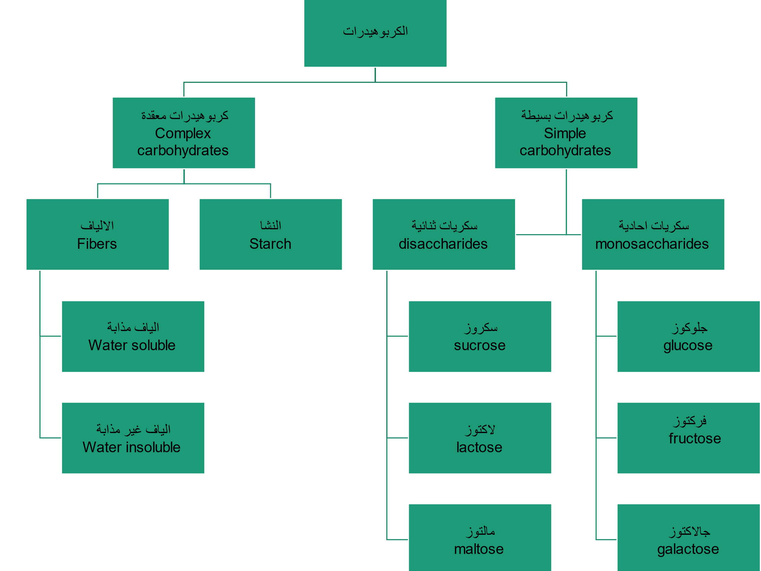

**الدهون :**

مصدراً أساسيا للسعرات الحرارية ( الطاقة ) حيث كل واحد جرام دهون = 9 سعرات حرارية .

* يجب ألا تزيد الدهون أكثر من 20 - 25 % من السعرات الحرارية اليومية التي يحتاجها الجسم
* وظائف الدهون :
* تعطي احساس بالشبع فهي تمكث في المعدة فترة طويلة مقارنة بالكربوهيدرات والبروتين .
* تمد الانسان بالطاقة العالية .
* لا ينصح بالاكثار منها لانها تسبب زيادة في الوزن

**الدهون المشبعة :**

* توجد فى اللحوم ، اللبن ،الكريمة ، الزبدة ، الجبن.
* توجد فى بعض الزيوت النباتية مثل زيت النخيل و زيت جوز الهند.
* تؤدى الدهون المشبعة الى ارتفاع الكوليسترول فى الدم.

**الدهون الغير مشبعة :**

**الدهون احادية اللااشباع :**

يوجد فى زيت الزيتون، زيت فول السودانى.

* **الدهون متعددة اللااشباع :**

اوميجا 6 و يوجد فى الزيوت النباتية مثل زيت الذرة- دوار الشمس-فول الصويا-القطن.

اوميجا 3 و يوجد فى الأسماك الدهنية مثل التونة، السالمون و الماكريل.

تعمل الدهون الغير المشبعة على خفض نسبة الكوليسترول فى الدم، خفض ضغط الدم.

* **الأحماض الدهنية المتحولة :** وهى احماض دهنية مصنعة تنتج أثناء عمليات هدرجة الزيوت لتحويلها الى مسلى.
* هذة الأحماض ترفع مستوى الكوليسترول فى الدم كما انها قد تسبب بعض أنواع السرطان.
* توجد في السمن الصناعي ، الأغذية المقلية**.**

**البروتينات :**

* **تعتبر البروتينات أهم المواد العضوية المكونة لعملية النمو واستبدال الخلايا المستهلكة، كما تساعد البروتينات الجسم في عملية الهضم، وإنتاج المركبات الحيوية ذات الأهمية القصوى للجسم التي منها الأجسام المضادة والهرومونات.**
* **البروتينات الكاملة مجموعة الأغذية التي تحوي الأحماض الأمينية الأساسية بكميات مناسبة مثل الحليب الجبن البيض والسمك واللحم الأحمر والدجاج .**
* **مجموعة الأغذية التي لا تحوي أو تحوي الحمض الأمينية الأساسية بكميات قليلة تسمى البروتينات الغير كاملة مثل الحبوب والبقول .**
* **تنوع تناول أكثر من نوع من البروتينات الغير كاملة قد يؤمن كامل الحاجة من ألاحماض الأمينية الأساسية.**
* **دمج احد انواع الحبوب مثل القمح أو الشعير**
* **مع احد البقول مثل العدس أو الفول.**

**وظائف البروتينات :**

* **تدخل فى تركيب و بناء الخلايا و الأنسجة المختلفة.**
* **تدخل فى تكوين الهرمونات، الأنزيمات،**
* **الأجسام المضادة.**
* **يساهم فى عمليات تخثر الدم.**
* **يساهم فى نقل المغذيات فى الدم مثل البروتين الدهنى.**
* **يساهم فى نقل الأكسجين بالدم عن طريق الهيموجلوبينز**
* **و قد يساهم كمصدر للطاقة.**
* **إن المقدار اللازم لاحتياج الانسان يوميا من البروتين الحيواني والنباتي بصورة وسطية هي جرام واحد لكل كيلو جرام من وزن الجسم على ان تكون كمية البروتين الحيواني لا تقل عن ثلث مجموع الكمية من البروتين اللازم للجسم**

**فى الأطفال1.6 – 2.2 جرام / كجم**

**الفيتامينات :**

**يحتاجها الجسم يوميا و يحصل عليها من الغذاء.  
 يستطيع الجسم تكوين فيتامين د و ك بكميات معقولة .**

**1- الفيتامينات التي تذوب في الدهون: وتشمل أ، د، ه، ك (A,D,E,K)**

**2- يحتاجها الجسم يوميا و يحصل عليها من الغذاء.  
يستطيع الجسم تكوين فيتامين د و ك بكميات معقولة .  
وتقسم الفيتامينات من حيث الذوبان الى قسمين:**

**- الفيتامينات التي تذوب في الماء: وتشمل ب ،ج (B, C)**